Отчет о проведенных мероприятиях детско-юношеского военно-патриотического общественного движения «Юнармия» в Высокогорском муниципальном
районе за 10.11.17-17.11.17 года
Вахта памяти с участием ВПК «Юный патриот»

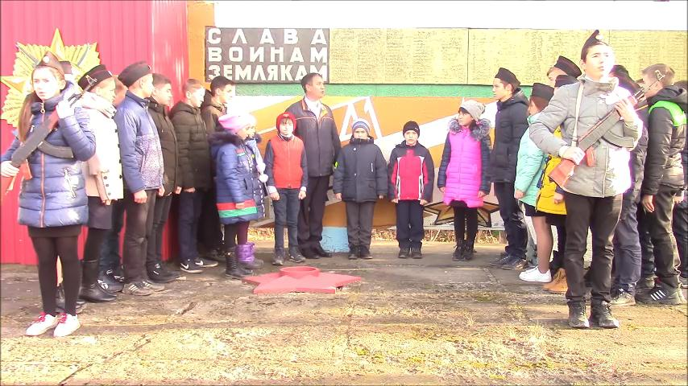

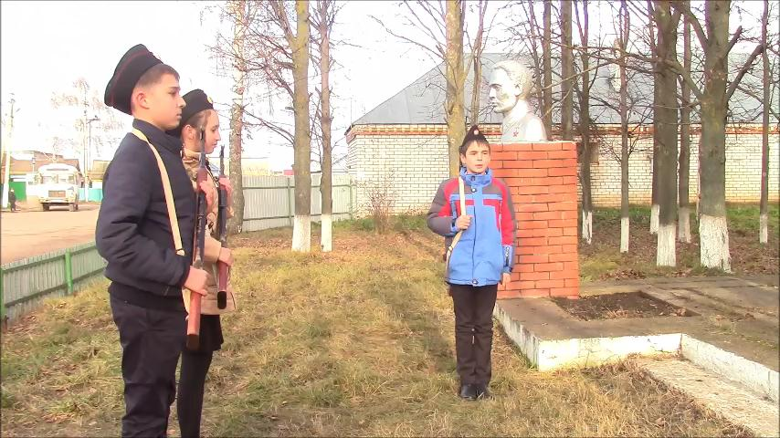
В селе Высокая гора прошла «Вахта памяти» с участием военно-патриотического отряда «Юнармия» Высокогорской СОШ №1

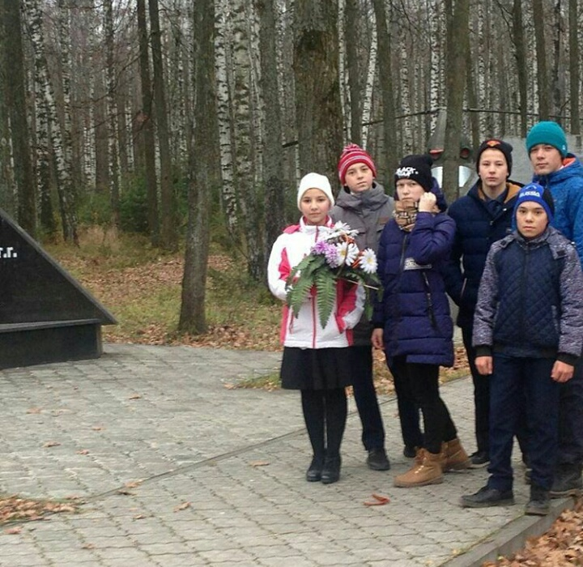
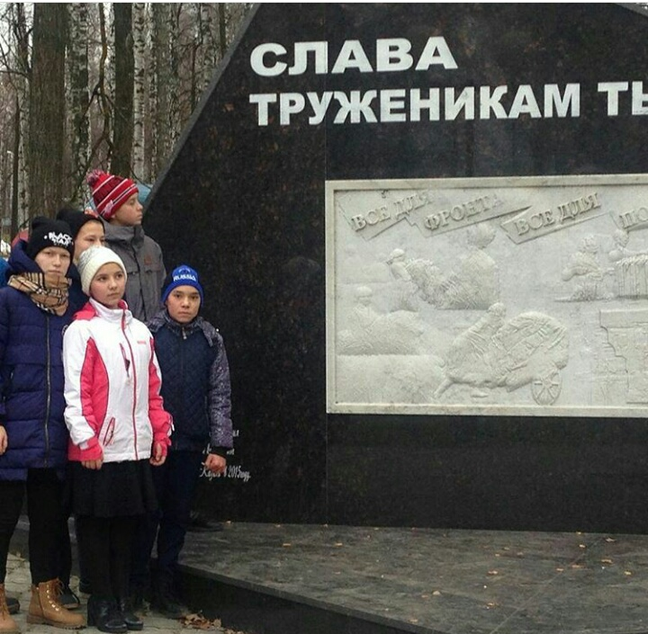

Занятия по одеванию ОЗК ВПК «Поиск» ко дню образования войск РХБЗ
